**2. IOS Plugin for Unity (UnitySendMessage)**

* **首先，要設置Delegate，讓AlertView的delegate可以指向自己而使用相關function。**
* **找到在(1) iOS Plugin For Unity (UIAlertView)裡所建立的**

**Xcode project - IOSAlertViewPlugin資料夾，**

**雙擊檔案”Unity-iPhone.xcodeproj”。**

* **在左方目錄裡找到資料夾”Libraries”，**

**打開”IOSBridge.mm”檔案。**

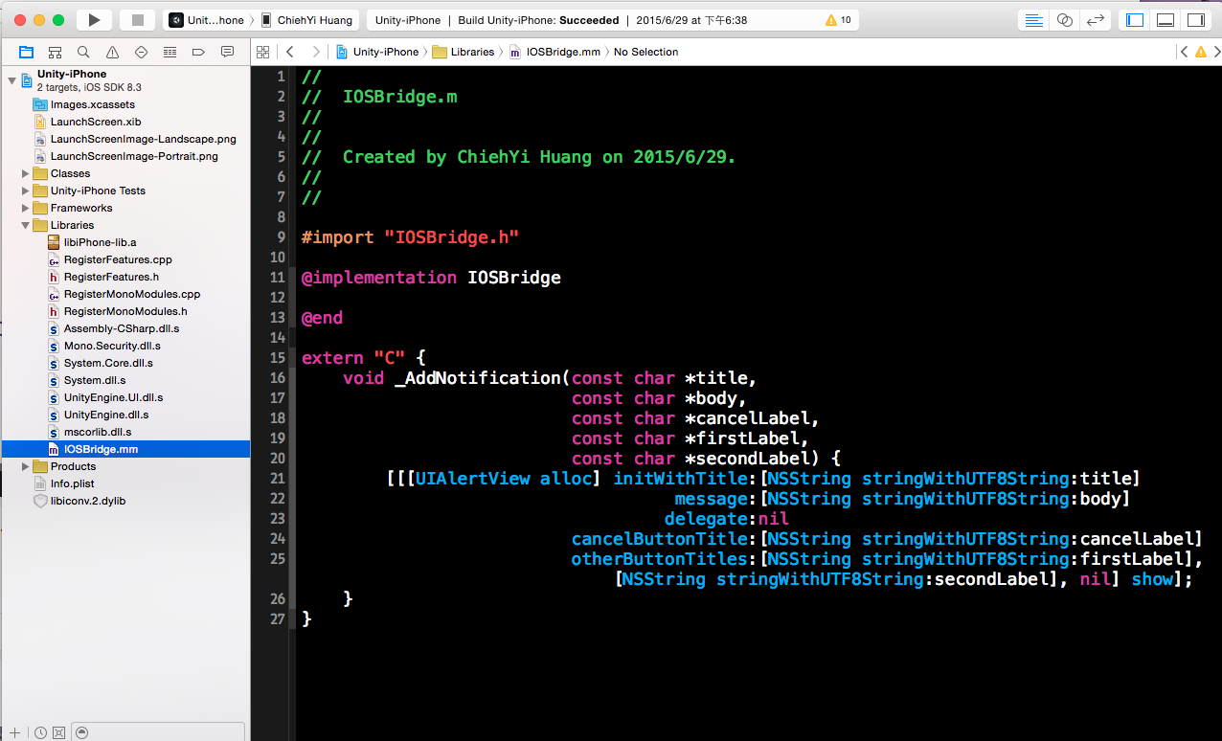

* **在 #import “IOSBridge.h” 上面，按下“Command” + 點擊，**

**以進入IOSBridge.h頁面！**

* **進入後，將@interface IOSBridge : NSObject 改成**

**@interface Delegate : NSObject，**

**並在後面加上<UIAlertViewDelegate>**

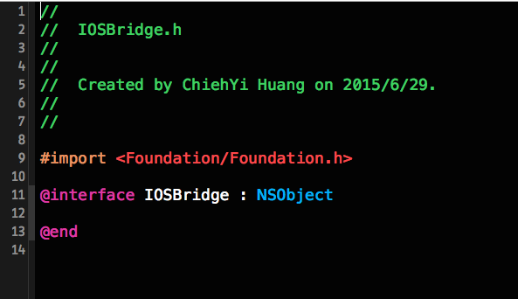

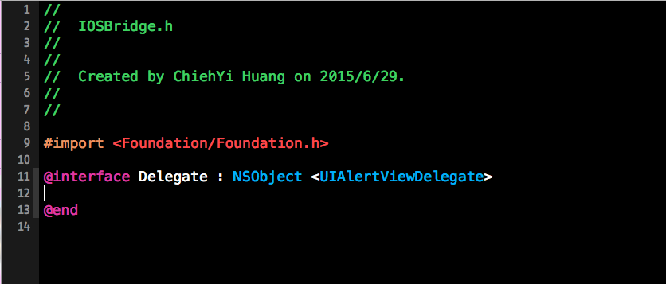

* **再回到IOSBridge.mm頁面(control+command+方向鍵左鍵)，將＠implementation IOSBridge 改成 @implementation Delegate**
* **並在下方加入：**

**- (id)init {**

**return self;**

**}**

**- (void)alert:(UIAlertView *)aAlertView clickedButtonAtIndex:(NSInteger)aButtonIndex {**

**NSLog(@"Clicked: %i", aButtonIndex);**

**}**

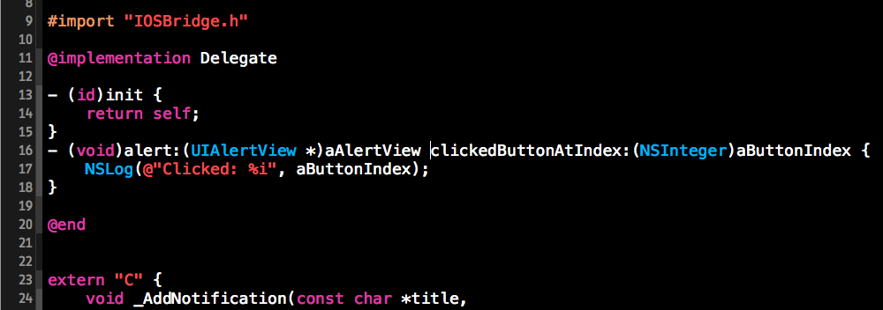

* **以及在@end 以及 extern “C”中間，加入：**

**static Delegate *delegateObject;**

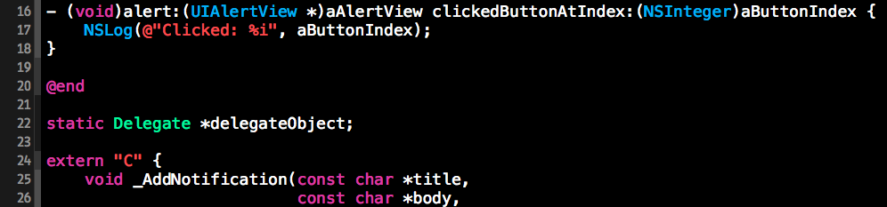

* **在function “_AddNotification(...)”裡，加入：**

**if (delegateObject == nil) {**

**delegateObject = [[Delegate alloc] init];**

**}**

* **並將叫出UIAlertView的方法裡的delegate : nil，更改為delegate : delegateObject**

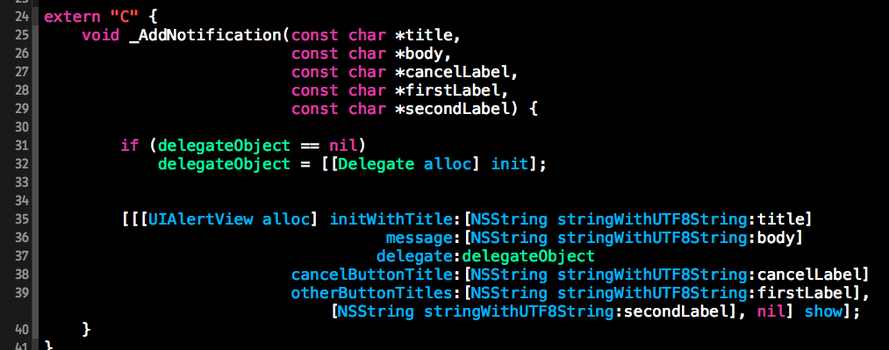

* **此時，按下Xcode左上方Build and Run按鈕。**
* **你可以看到，按下CLICK鍵時，依然會跳出AlertView提示框，但不同的是：注意Xcode印Log的地方，會印出你點擊了哪一Index！**

**＞註：cancel鍵，也就是畫面上的“Interesting!”鍵，index為0！按鍵上的Text要在Unity裡設置**

**(請參考文件：1. iOS Plugin For Unity (UIAlertView))**

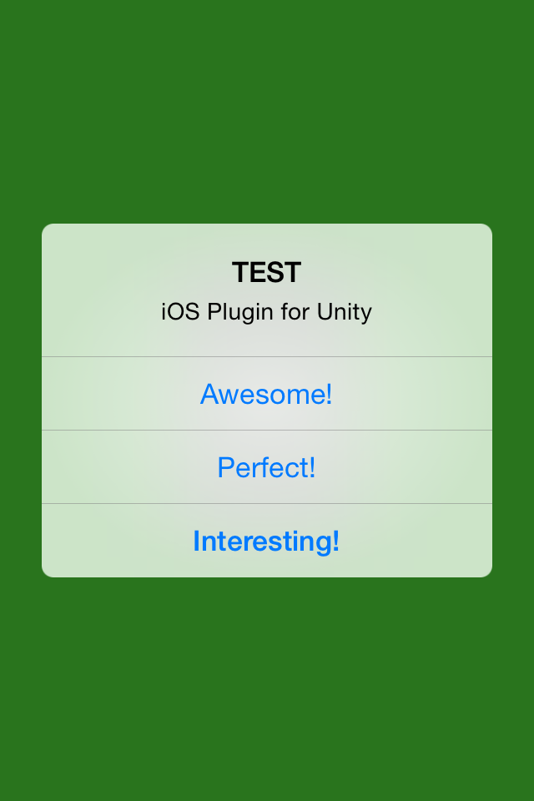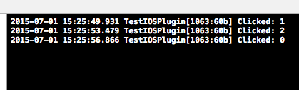

* **再來，就是要將點擊第幾個的Index傳回到Unity!!**
* **將alertView:clickedButtonAtIndex的function裡的NSLog**

**取代為以下程式碼**

**(關鍵!UnitySendMessage("GameObjectName1","MethodName1", "Message to send"))：**

**NSString *inStr = [NSString stringWithFormat:@"%d",(int)aButtonIndex];**

**const char *cString = [inStr cStringUsingEncoding:NSASCIIStringEncoding];**

**UnitySendMessage("AlertView", "UserFeedBack", cString);**

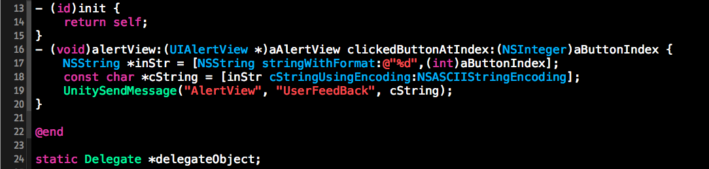

* **回到Unity，打開Assets / Plugins / IOS / IOSBridge.h & IOSBridge.mm檔案，並把Xcode程式碼各自複製到相應的位置！**
* **再來，打開Assets / Scripts / ”AlertViewPlugin.cs”檔案！**

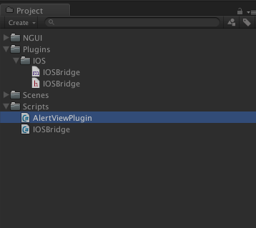

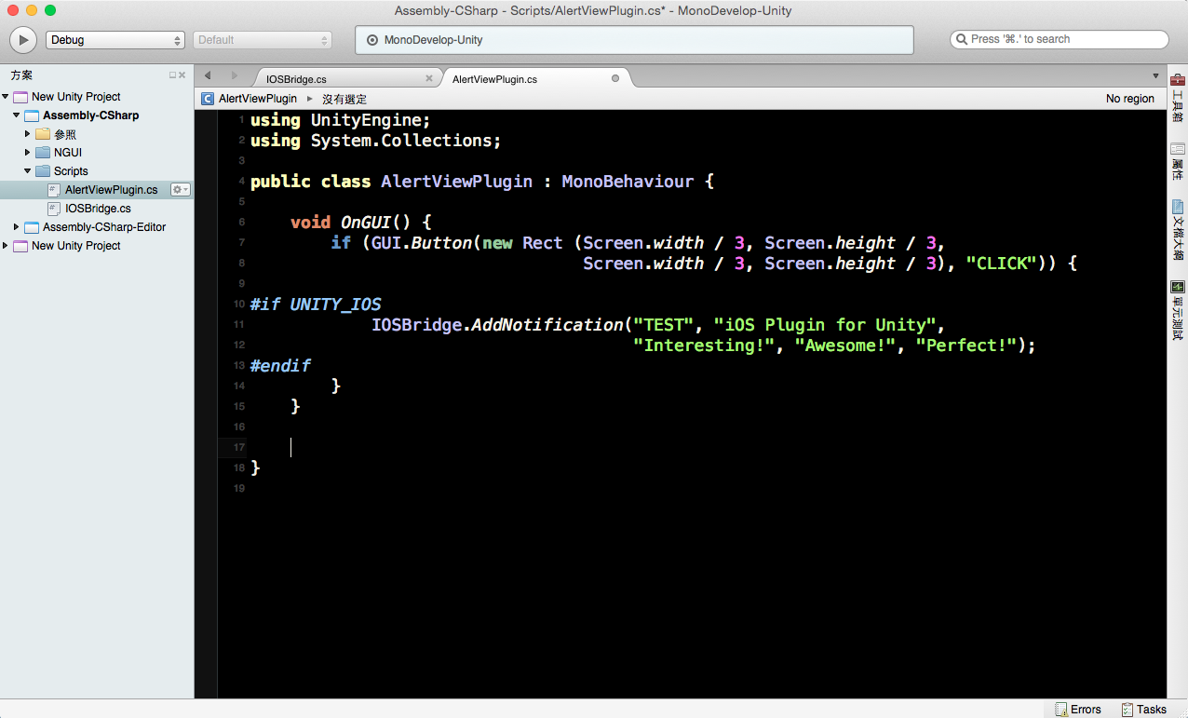

* **加上Function UserFeedBack()**

**public void UserFeedBack(string index) {**

**Debug.Log ("Unity index:" + index);**

**}**

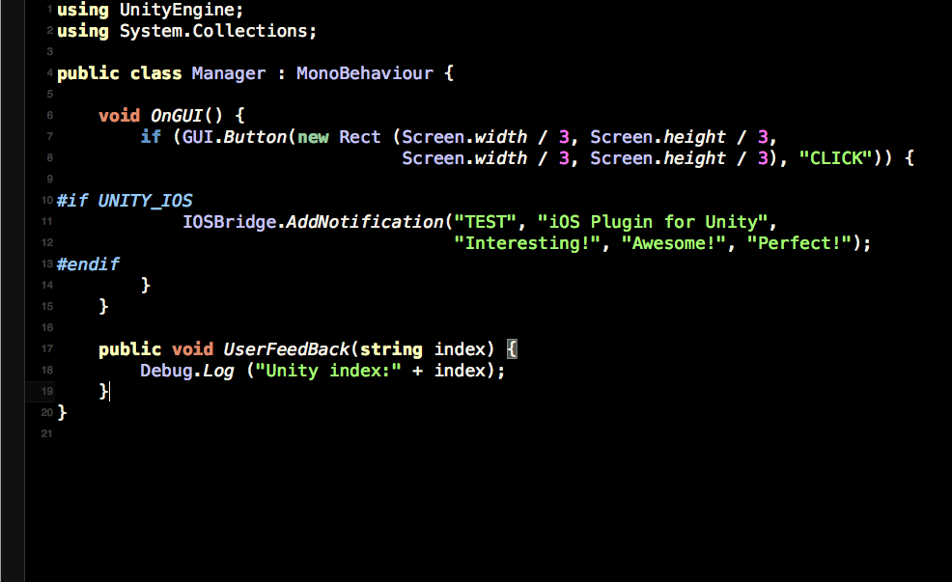

* **按下檔案 / 儲存全部**
* **回到Unity畫面，按下 File / “Build Settings…”**

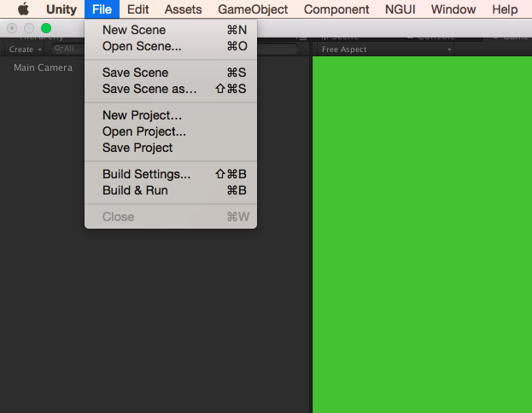

* **會出現以下畫面：**

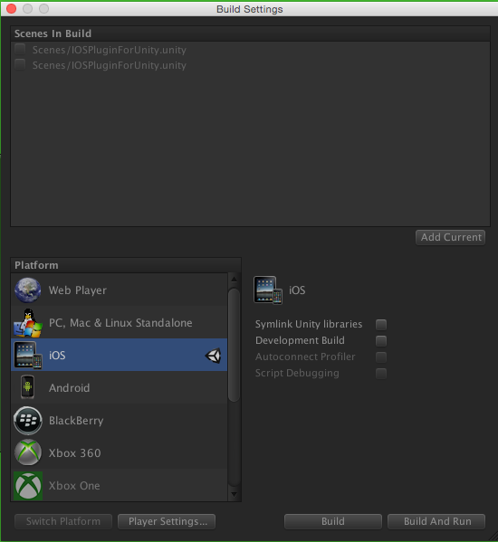

* **點選畫面下方”Player Settings”**
* **可以更改一些Xcode project基本設定**

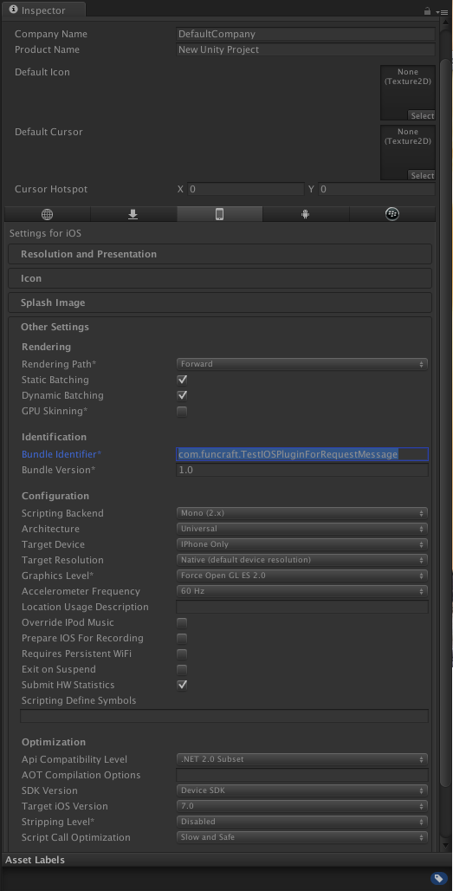

* **設定完成後，即可在“Build Settings”畫面上點選“Build and Run”！選擇專案欲存放的地方以及設定專案名稱。**

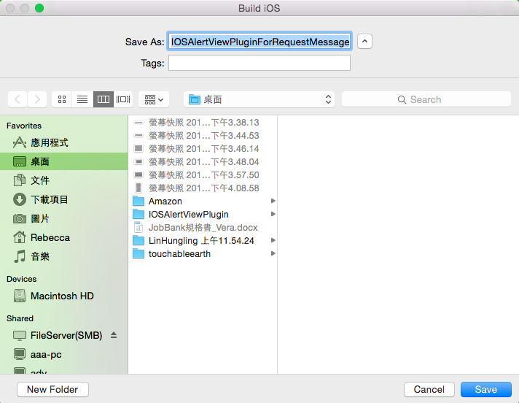

* **經過一連串的建置等待後，可看見剛剛新建的專案。**

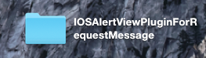

* **打開專案資料夾，點選Unity-Phone.xcodeproj開啟**

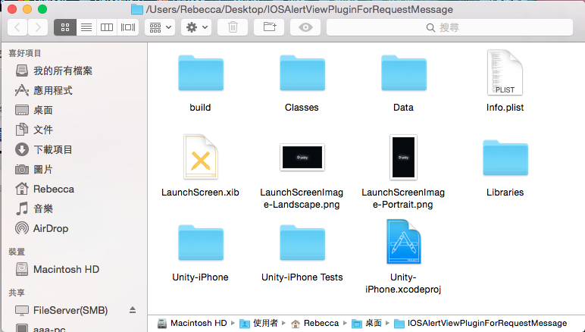

**（開啟後，在左方目錄有個”Info.plist”，找到Bundle display name，**

**這裏可以修改此APP的名稱）**

* **找到左上角的Build and Run鍵，點擊他！**
* **別忘了在畫面”FunCraft 4S iPhone”的位置選擇自己的裝置唷：）**

**此時，手機畫面會與文件1. iOS Plugin For Unity (UIAlertView)的畫面相同，但是，請注意Xcode印Log的部分...**

**將將將將!!! 會出現Unity index!**

